Краевое государственное бюджетное профессиональное образовательное учреждение

«АЧИНСКИЙ КОЛЛЕДЖ ОТРАСЛЕВЫХ ТЕХНОЛОГИЙ И БИЗНЕСА»

Исследовательская работа
По дисциплине: математика
Тема: Кривые второго порядка. Эллипсис, эллипсоид.

Выполнила: студентка группы 362-ПИ
Гиевая Мария.

Преподаватель: Янченко Н.А.

Ачинск, 2021г

Содержание
Введение……………………………………………………………………………….………3
Кривые второго порядка. Эллипс.........................................................................................4
Элементы эллипса...........................................................................................................5-6
Каноническое уравнение эллипса и ее свойства………………………………….…….7-9
Вывод канонического уравнения эллипса……………………………………..………….5

Заключение……………………………………………………………………………………6

Литература ………………………………………………………………………………...…..7

Введение

Ученые-математики Древней Греции активно занимались исследованиями задач, которые впоследствии стали называться знаменитыми задачами древности: об удвоении куба, о трисекции угла, о квадратуре круга. Работа с ними вывела ученых на проблему, связанную с изучением линий, отличных от прямых и окружностей: эллипс, парабола, гипербола.
Менехм (IV в. до н.э.) предложил для решения этих задач конические сечения – это такие кривые, которые получаются сечением конуса плоскостью, перпендикулярной одной из образующих (получаются три различные кривые в зависимости от того, какой конус сечется плоскостью – остроугольный, прямоугольный или тупоугольный). Позднее Аполлоний (III в. до н.э.) назвал их эллипсом, параболой, гиперболой. Он проводил сечения в произвольном конусе плоскостью под любым углом к оси конуса.
Общий вид уравнения кривой второго порядка следующий:
где A, B, C, D, E, F - числа и, хотя бы один из коэффициентов A, B, C не равен нулю.

Методы исследования: анализ учебной литературы.
Кривые второго порядка. Эллипс.

Кривыми второго порядка на плоскости называются линии пересечения кругового конуса с плоскостями, не проходящими через его вершину.
Эллипс (от греч. «ellipsis» значит «недостаток» - возможно, имеется ввиду недостаток площади деформированной окружности) – эту фигуру знают все. Она была известна еще в Древней Греции. Её открыл некий Менехм около 360 года до нашей эры, а до нас она дошли по сочинению выдающегося математика Аполлония, написанному примерно 200 лет спустя. С эллипсом встречаются в начальной астрономии и географии (траектории движения планет и спутников, форма земного меридиана, путь электрона вокруг ядра атома), в черчении, рисовании и стереометрии (рисунки технических деталей, круглых предметов и геометрических тел).
Основные свойства эллипсa:
- Угол между касательной к эллипсу и фокальным радиусом r1 равен углу между касательной и радиусом r2. Лучи, выпущенные из одного фокуса, после отражения соберутся во втором фокусе.
- Уравнение касательной к эллипсу в М с координатами (xM, yM): уравнение касательной.
- Если две параллельные прямые пересекают эллипс, то отрезок соединяющий середины отрезков образовавшихся при пересечении прямых и эллипса, всегда будет проходить через (.) O эллипсa. (Это свойство дает возможность находить центр эллипса.)
- При равенстве полуосей эллипс превращается в окружность.
- коническое сечение Эллипс это коническое сечение. Он может быть получен как пересечение плоскости с конусом.

Элементы эллипса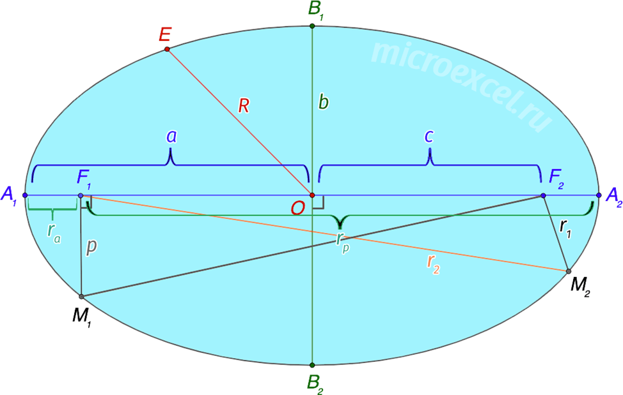
F1 и F2 – фокусы эллипса;
A1A2 – большая ось эллипса, проходит через его фокусы;
B1B2 – малая ось эллипса, перпендикулярна большей оси и проходит через ее центр;
A1O = OA2 = a – большая полуось эллипса;
B1O = OB2 = b – малая полуось эллипса;
точка O – центр эллипса, является пересечением большой и малой осей фигуры;
A1, A2, B1, B2 – вершины эллипса, точки пересечения кривой с осями.
Радиус эллипса (R) – отрезок, соединяющий центр фигуры с точкой на ее кривой (в формуле ниже φ – это угол между радиусом и большой осью).Радиус эллипса (формула)
Диаметр эллипса (d) – отрезок, который проходит через центр фигуры и соединяет две противоположные точки на ее кривой.
Фокальное расстояние (c) – половина отрезка, соединяющего фокусы эллипса.

Фокальные радиусы эллипса (r1 и r2) – отрезки, которые соединяют фокусы с точкой на кривой.
ra – перифокусное расстояние (минимальное расстояние от фокуса до точки на кривой эллипса);
rb – апофокусное расстояние (максимальное расстояние от фокуса до точки на эллипсе);
Эксцентриситет эллипсa (e) – растяженность фигуры, характеризуется отношением фокального расстояния к большей полуоси.Эксцентриситет эллипсa (формула)
Фокальный параметр эллипса (p) – отрезок, который соединяет фокус фигуры и точку на кривой, перпендикулярен ее большей полуоси.Фокальный параметр эллипса (формула)
Коэффициент сжатия эллипса (k) – определяется отношением малой полуоси к большой. Также называется эллиптичностью фигуры.Коэффициент сжатия эллипса (формула)
Сжатие эллипса (1 – k) – разность между единицей и эллиптичностью.Сжатие эллипса (формула)

Каноническое уравнение эллипса и пример

Каноническое уравнение эллипса имеет вид 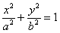, где – положительные действительные числа.
Пример:
Построить эллипс, заданный уравнением 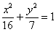
Решение: сначала приведём уравнение к каноническому виду: 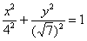
Одно из преимуществ канонического уравнения заключается в том, что оно позволяет моментально определить вершины эллипса, которые находятся в точках .
Легко заметить, что координаты каждой из этих точек удовлетворяют уравнению.
В данном случае:
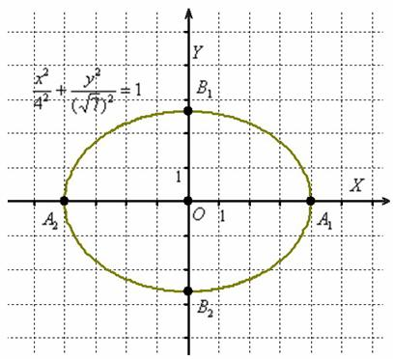
Отрезок называют большой осью эллипса;
Отрезок – малой осью;
Число называют большой полуосью эллипса;
Число – малой полуосью.
в нашем примере:
Существует два подхода к построению эллипса – геометрический и алгебраический.
Из уравнения эллипса выражаем:
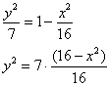
Далее уравнение распадается на две функции:
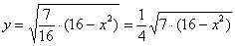- определяет верхнюю дугу эллипса;
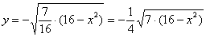- определяет нижнюю дугу эллипса.
Заданный каноническим уравнением эллипс симметричен относительно координатных осей, а также относительно начала координат.
Далее: 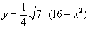

Напрашивается нахождение дополнительных точек с абсциссами:
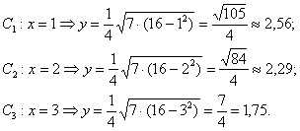

Отметим на чертеже точки (красный цвет), симметричные точки на остальных дугах (синий цвет) и аккуратно соединим:
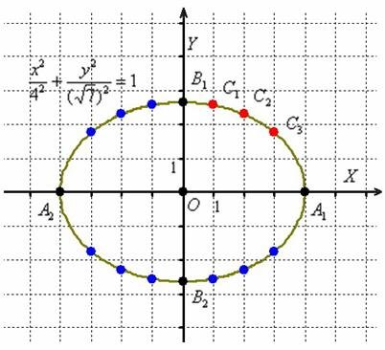

Заключение.
Эллипс довольно интересная и весьма распространенная фигура. При ее изучении я узнала много новых способов ее применения.

Литература
- Н.А. Гордеенко. Черчение. Учебник для 9 класса общеобразовательных учреждений. Москва. Издательство Астрель. 2003 г.
- Энциклопедия для детей. Математика. Том 11.Москва. Аванта+. 2005 г.
- Энциклопедия для детей. Астрономия. Том 8. Москва, Аванта+, 2001 г.
- http://ru.wikipedia.org/wiki/Эллипс
- http://mathprofi.ru/linii_vtorogo_poryadka_ellips_i_okruzhnost.html
- https://geometry2006.narod.ru/Art/Lecture3.htm
- https://www.mathelp.spb.ru/book1/ellips.htm

